Guía de aprendizaje Tecnología No 6 1
Nombre del Estudiante |  |  |  |  | Curso: 5° Año Básico
Nombre del Estudiante |  |  |  |  | Fecha: 04 al 08 de mayo
Unidad: 1 | “Aplicar herramientas de software de presentación para organizar, comunicar e intercambiar ideas” |  | Habilidad | Conocer  Comunicar
O.A.(s): | TE05 OA 05  Usar software para organizar y comunicar los resultados de investigaciones e intercambiar ideas con diferentes propósitos, mediante: programas de presentación para mostrar imágenes, diagramas y textos, entre otros; hojas de cálculo para elaborar tablas de doble entrada y elaborar gráficos de barra y línea, entre otros.
Objetivo de la clase | Conocer las partes de la computadora y las funciones que realizan cada una de ellas de una forma entretenida.
Docente: | Ermelina Gárate González | Asignatura: |  |  | Tecnología

“Debido a la contingencia sanitaria los contenidos de los programas de Tecnologías e informática, se están adecuando al contexto emergente y una vez que se normalicen las clases se llevará a efecto la práctica directamente en el computador, con los correspondientes programas de presentaciones”
ACTIVIDADES
MODULO 1
1.- En la clase anterior vimos la introducción al estudio de la computadora; ahora recordaremos los contenidos de una forma más entretenida a través de comic.
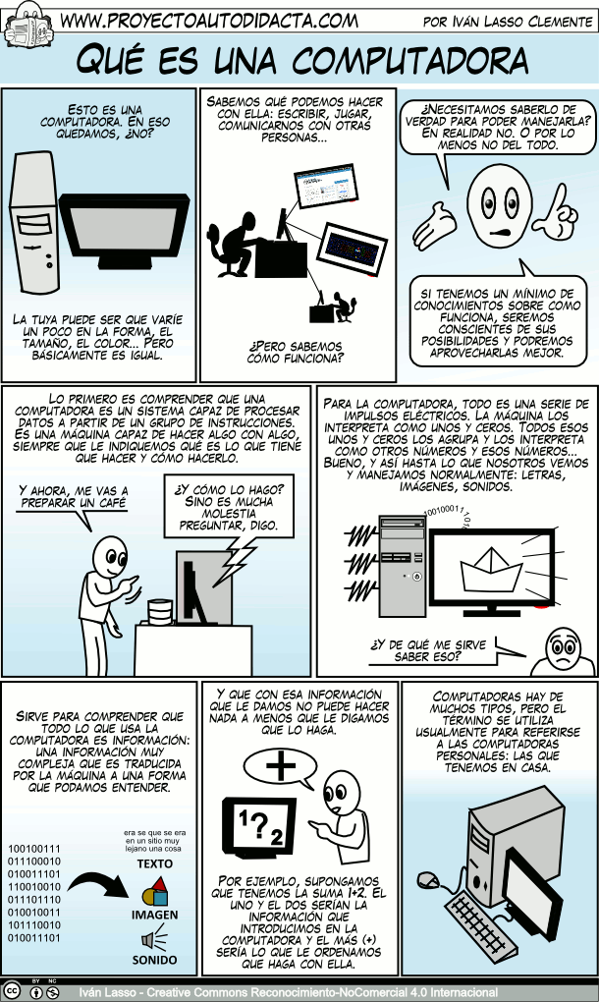

2.- Leer los cómics e internalizar los contenidos.
3.- Pintar los dibujos presentados en lámina de trabajo.

